Hoja de Actividades
Carbono 14

Actividad 1

- Considera la función $C(t)=C_{0}⋅{0,5}^{\frac{t}{P}}$ para responder las siguientes preguntas:
- ¿A qué tipo de función corresponde este modelo? (cuadrática, exponencial, logarítmica).
- ¿Es una función creciente o decreciente? Justifica.
- La siguiente tabla muestra la variación de la cantidad de C-14 en una muestra orgánica:

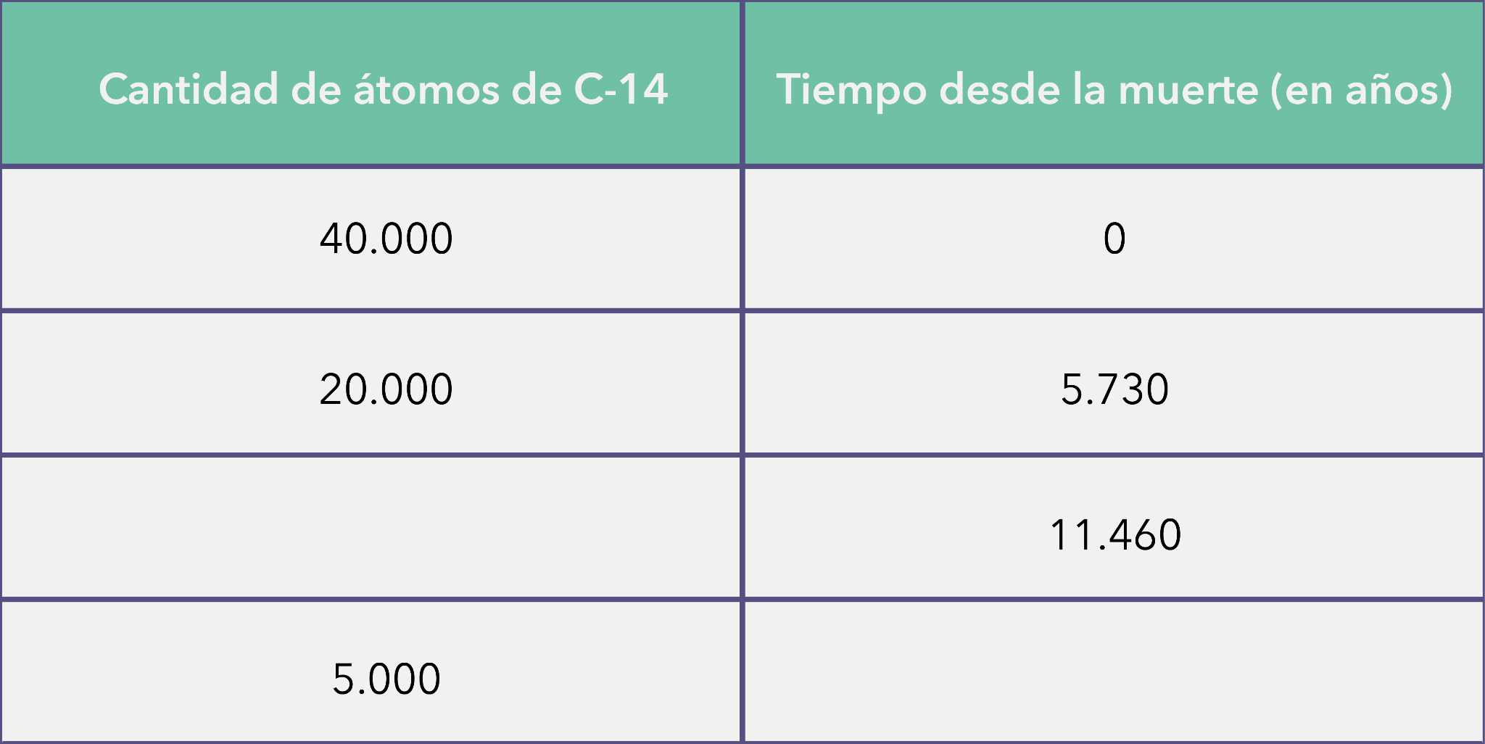

- ¿Cuál es el valor de la constante $C_{0}$?

- Completa los datos faltantes en la tabla, recordando que el período de semidesintegración indica que cada 5.730 años, la cantidad de átomos de C-14 se reduce a la mitad.
- ¿Cuántos años demora el C-14 en reducirse de 8.000 a 4.000 átomos?

Actividad 2

Se busca determinar la antigüedad de una momia negra de Chinchorro, cuya cantidad inicial de C-14 se estima en $C_{0}=40.000$ átomos y que la cantidad actual medida en una muestra es de $C_{a}=17.000$ átomos. Recuerda que la concentración de C-14 decae exponencialmente de acuerdo con la siguiente expresión:
$$C_{a}=C_{0}⋅ {0,5 }^{\frac{t}{5730}}$$
Reemplaza los valores de $C_{a}$ y $C_{0}$ para luego determinar la antigüedad de esta momia.

Actividad 3

En la actividad anterior estimamos la antigüedad de una momia de Chinchorro.
Mediante estimaciones y mediciones en muestras orgánicas, se ha determinado la cantidad inicial de átomos de C-14 ($C_{0}$) y la cantidad actual de átomos de C-14 ($C_{a}$) para otros tres tipos de momias de la cultura Chinchorro: la momia Roja, la momia con vendaje y la momia con pátina de barro.

Usando el recurso de GeoGebra (o calculadora), completa los valores faltantes en la siguiente tabla:

